Forrás: http://lazarbibi.blog.hu/

Híradástechnikai Szövetkezet története
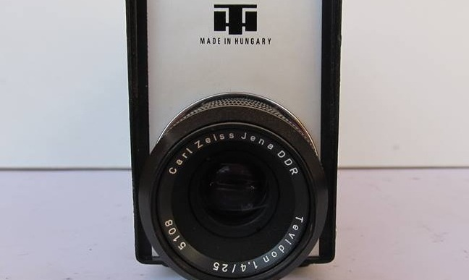
A sorsdöntő porszívómotor
1951-et írunk, és a magánvállalkozásokat teljesen ellehetetlenítik az országban, ekkor Seres Sándoréknak elromlott a porszívójuk. Ez hogy függ össze? Elmondom. Seresék ékszerész kisiparosok, akikkel szemben laknak Takácsék, akik tekercseket készítenek, és ezt látják az ablakból Seresék. Átviszik hozzájuk a porszívót, hogy tekercseljék meg a motorját, eközben beszédbe elegyednek. Mivel azonosak a problémáik, gyorsan megtalálják a közös hangot. Takács szerint szövetkezetet kell alakítani, ahova belépnek a kisiparosok, alkalmazottaik és családtagjaik. Legalább 15 főt kell toborozni, ez az egyetlen járható út. Mire kész lett a motor Seresék már be is léptek az új szövetkezetbe. Az alakuló közgyűlést 1951. November 14-én tartották. Az alakuláskor a név: HIRADÁSTECHNIKAI MŰSZERKÉSZÍTŐ KISIPARI TERMELŐ SZÖVETKEZET. Megkezdődött a termelés a Telepes utca 11. szám alatti helyiségben. Kezdetben még önálló fejlesztőgárda nélkül, kezdetleges körülmények között, különféle műszerek gyártásába kezdtek. Külső szakemberek által tervezett mérőműszerek voltak a szövetkezet hőskorának (1951-1956) első termékei, amikből lentebb látható pár darab.
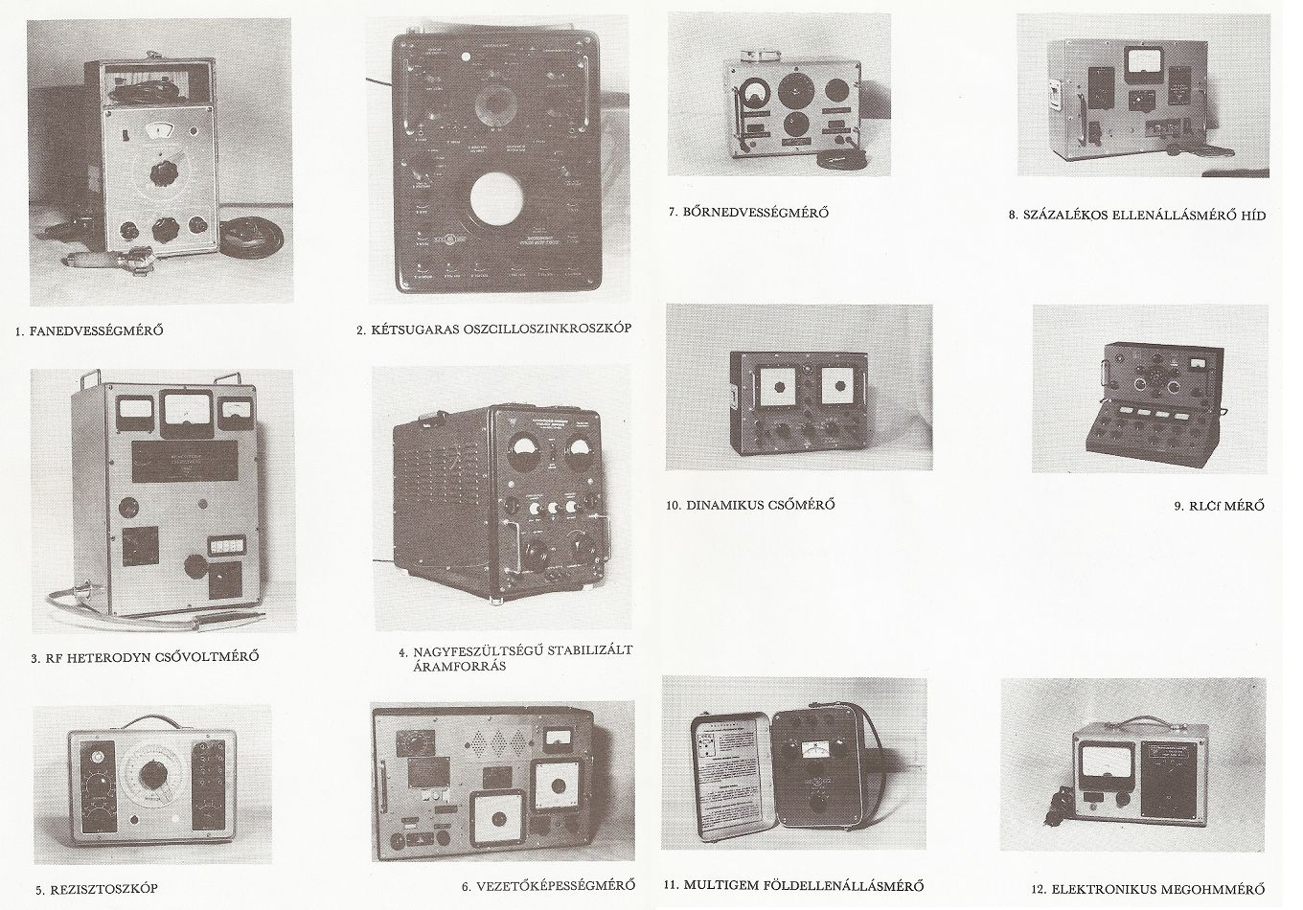
A létszám rohamosan bővült. 1954-ben 97 fő, 1955-ben már 113 fő volt tag. Ahogy 50-nél többen lettek, nagyobb műhelyet kellett vadászni. Így történt, hogy benyitottak a Péterffy Sándor utca 44. sz. alatti illatszer boltba, ahol a pult mögött tartózkodó tulajdonos pár megkérdezte: mit parancsol a kedves vevő? - Ezt a helyiséget! - hangzott a válasz. A tulajoknak a szeme sem rebbent, mivel ők is kisiparosok voltak beléptek gyorsan a szövetkezetbe, és "apportként" bevitték a helyiséget, ők maguk pedig anyagbeszerzőként tevékenykedtek tovább új munkahelyükön. Nagyon sok műszaki tiszt is itt talált egzisztenciát a hadseregben történt tömeges elbocsájtások után.
Azért nem ment minden ilyen simán, voltak távozók is, meg érkezők is. Leváló, és megszűnő részlegek (kerámia üzem). A döntésekhez szükséges tájékozottság néha leküzdhetetlen akadályokba ütközött, hiszen a legegyszerűbb gazdasági áttekintést sem lehetett megszerezni. A sajtóban csak jelentéktelen részadatok jelentek meg. (Nehogy az ellenség tájékozódni tudjon!) 1956-ban is nagyon sok jó szakember távozott. Ennek ellenére 10 milliós éves bevételek születtek, és jelentős exportot bonyolítottak.
1956 után újjá kellett szervezni a szövetkezetet, és egy 10 éves új korszak kezdődött. Ekkor alakult ki a TV műszer profil. Ebben az időben kezdett elterjedni a TV műsorszórás. A szövetkezethez érkező fiatal, és ambiciózus új mérnökök, és szakemberek megérezték az idők szavát, és elkezdődött a TV javításhoz és gyártáshoz szükséges műszerek fejlesztése, és gyártása. Az első sikertermék a TV OSCILLOSYNCHROSCOPE, ami bár elektroncsövekkel készült, de a maga idejében rendkívül korszerűnek számított, ráadásul hazai alkatrészekből épült fel, és nem győzték gyártani. Külön kategóriát teremtettek a TV KOMPLEX GENERÁTOR nevű műszerrel, amelyben több TV javításhoz alkalmas egységet építettek össze egybe. Nyugat-Európában is csak egy cég próbálkozott ilyesmivel, ezért nagy meglepetést okozott, hogy egy magyar szövetkezet ilyesmit gyárt. A PORTABLE TV TESTER is igen jól sikerült eszköz lett. A helyszíni javításokhoz tartalmazott több egységet, de a gyártásban és szervizekben is használható volt. Hihetetlen piaci sikere lett itthon és külföldön egyaránt. A TV szervizasztal is nagyon betalált, egy forgótányér volt a közepén ahová a készüléket rakták, előtte tükör, a polcokon pedig a jól bevált műszerek.
Eredményes tárgyalások után, 1960. december 27-én a Görgőkészítő Szövetkezet és a Híradástechnika Szövetkezet tagjai fúziós közgyűlésen szavazták meg az egyesülést. Ezután a létszám már 322 főre emelkedett. A szövetkezet helyiséghez, gépekhez, és új szakemberekhez jutott, a görgősök pedig- akiknek fő profilja a csapágykészítés volt- elkerülték a csődöt. A fúzió utáni első évben 33 millió forint volt az árbevétel.
A hatvanas évek legelején már hozzá lehetett jutni a Vidikon képfelvevő csőhöz, amivel kis méretű kamerák készülhettek. Ekkor ismét jó érzékkel belefogtak az ITV (ipari televízió) profil létrehozásába. Lenti képen baloldalon egy korai fejlesztésű kültéri vízálló modell látható, mellette pedig a hetvenes években készült tranzisztoros gép. A rendszerek általában 4 kamerával készültek, és hagyományos tv készüléket is lehetett használni hozzájuk monitorként. Ez akkoriban nem volt szokványos.
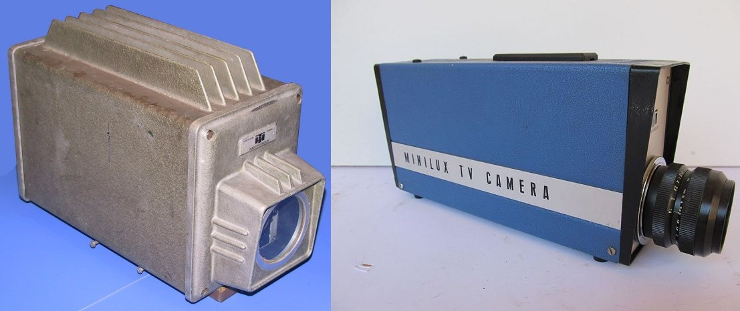
1966-tól bevezették a modular rack rendszert, ami lehetővé tette, hogy előre legyártsák a készülékek dobozait, és csak később építsék bele az adott eszközhöz tartozó modulokat. Az országban először használtak integrált áramköröket (IC) , ami jelentősen növelte az export képességet. 1966 és 1971 között ismét sikeres műszer fejlesztések jöttek. Lenti képen látható pár darab ezekből. AUDIO KOMPLEX GENERATOR, TV MINISCOPE és PORTABLE TV TESTER.
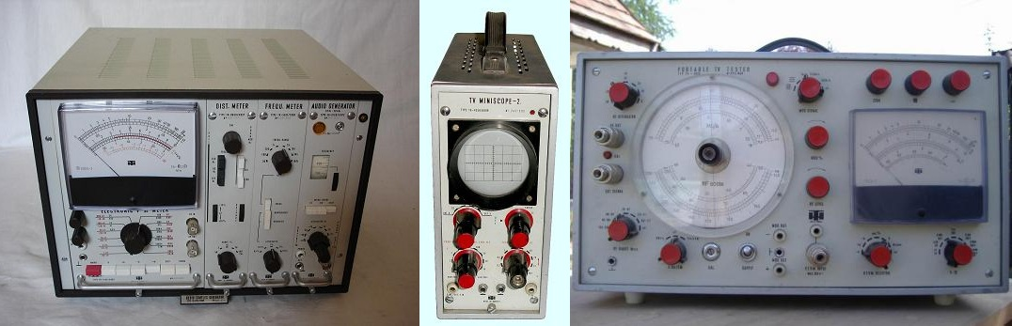
1971-től elkezdődtek a színes ITV rendszerek fejlesztései. 1972-től pedig felpörögtek a dolgok. Rengeteg új termék érkezett, és folyamatosan bővült a paletta. VIDEOLUX kamera sorozat, Távvezérelhető forgóasztal és pultok, MINILUX kamera, színes és fekete/fehér monitorok, képkeverők, automata videóközpontok, videó szétosztók, nagyérzékenységű kamerák és még sok más dolog.
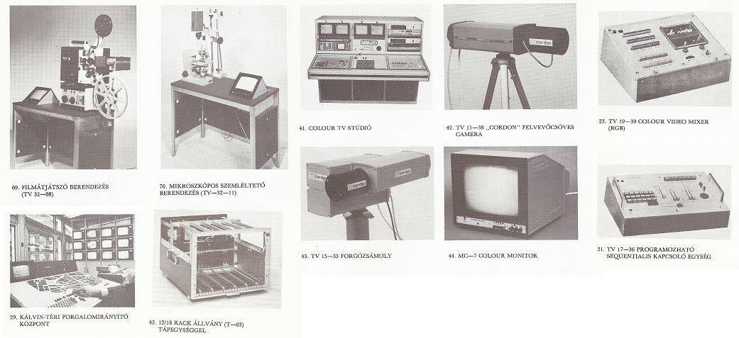
Természetesen a műszerek tervezése is gőzerővel folyt. Beindult a KITU nagyberendezés fejlesztése, ami bonyolultságánál fogva több évet vett igénybe, és külön részleg alakult rá. A KITU egy televíziós mű adó volt, amit a tv gyártásban a végellenőrzést tette praktikusabbá. Az első KITU 1976-ban került ki a felhasználókhoz, és még 1989-ben is gyártották. Létezett SECAM, PAL és NTSC verziója is, hatalmas export igény volt rá.
1973 környékén elkezdték forgalmazni az első mikroprocesszort a 4040-est. A HT-nek néhány évvel később már el is készült az első olyan készüléke ami ezt használta, egy Audiovizuális oktató-vizsgáztató készülék a HT-AV 77. A Motorola 8 bites 6800-as mikroprocesszorára épülő, moduláris felépítésű HT 680X típusú berendezés volt az első Magyarországon fejlesztett és gyártott számítógép. A maga korában extrém nagy memóriával rendelkezett (512 kByte RAM). Ki lehetett egészíteni színes megjelenítővel, és tartalmazott nagy sebességű A/D átalakítót is, amely alkalmas volt szabványos videó jel digitalizálására és tárolására.
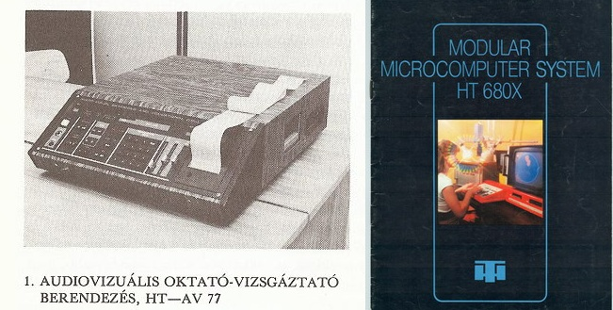
Az 1978-as év újabb fordulópontot hozott, ekkor költözött a cég a Temesvár utcai új telephelyre.
1972-ben került forgalomba az első négy alapműveletes zsebszámológép. Ezt követően minden évben az előzőnél nagyobb tudású gép készült a hazai felhasználók számára. Eleinte a kanadai Bowmar cég gépeinek licenc gyártása folyt, de volt hogy a készülék csak át lett címkézve, vagy pár dolgot kiváltottak benne itthoni olcsóbb alkotó elemekre.
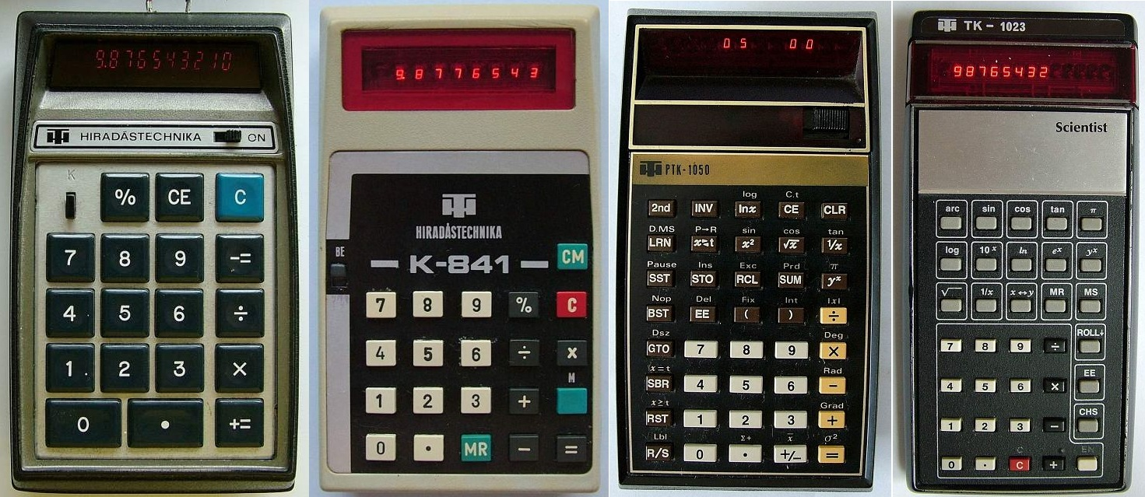
A Híradástechnikai Szövetkezet utolsó OEM produktuma, az 1984-től itthon összeszerelt Sharp PC-1500-ra épülő PTA-4000, akkori relációban igen komoly képességű Basic-ban programozható kisszámítógép. Relatíve jelentős teljesítményű, Z80 kompatibilis processzorral készülő, 156*7 pixeles, grafikusan programozható LCD kijelzővel készült. Az eredeti Sharp 1.8K alapmemóriával és 8K memóriabővítéssel szállított készülék volt, a magyar változatot 16K memóriával is adták. A nyomtató-interfész egyfelől kazettás magnót is illeszt, másfelől figyelemre méltó tulajdonsága, hogy normál papírra, 4 különböző (egy forgatható revolver-fejben elhelyezett) kis golyóstollas patronnal rajzol, a betűket is rajzolja – és így képes komplex grafikonokat, ábrákat is megjeleníteni. Saját korában igen komoly berendezés volt (hazai relációban csillagászati áron) – de az idő gyorsan elhaladt felette.
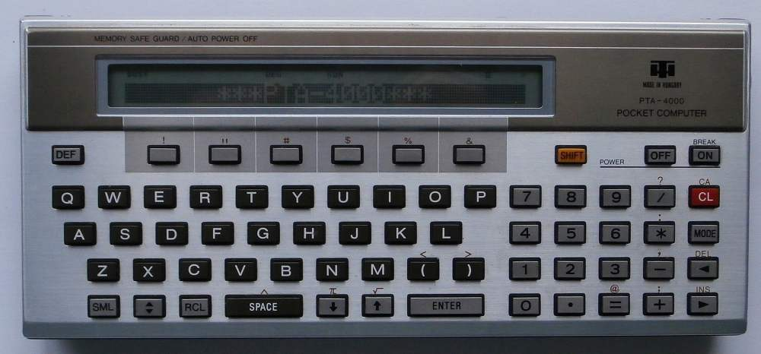
A HT1080Z számítógépet is a Híradástechnikai Szövetkezet készítette az első iskola-számítógép pályázatra, amelyet meg is nyert vele. Igaz, egy licenc licenceként - az eredetije a Tandy TRS 80 Model I volt, amelyet a hongkongi EACA vállalat Video Genie néven gyártott - ez alapján készült a hazai változat. A középiskolák nagy részét ezzel a géppel szerelték fel állami pénzen. Ezen kívül még a távol-keleten KIT formájában megvásárolt gépek összeszerelése, és ellenőrzése is folyt a HT-nél, amelyekből itthon több ezer darabot értékesítettek. A szövetkezet saját célra is beruházott ezekből, 1989-ben 200 db PC működött a különböző munkahelyeken.
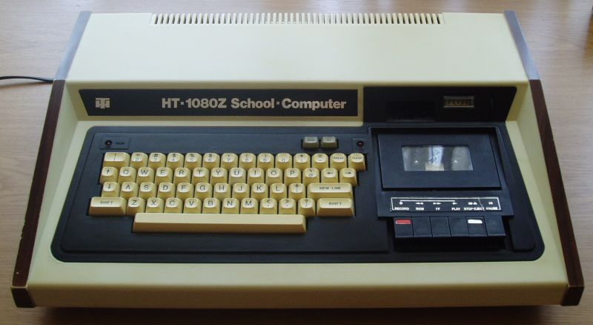
A Híradástechnika Szövetkezet részt vett az úgynevezett Föld programban, amelynek lényege a kozmikus eszközökkel készített felvételek népgazdasági hasznosítása volt. A munka 1981-ben kezdődött el, és az űrből érkező nagy mennyiségű információ feldolgozása, valamint az ehhez szükséges eszközök létrehozása volt a fő cél. A program keretében két fejlesztés történt, egyik egy képbeviteli egység, ami tetszőleges képi információ számítógépes rögzítésére szolgált, másik pedig az ATLAS-90 Interaktív képfeldolgozó rendszer, ami a bevitt információk feldolgozására volt hivatott.
A 80-as évek első felében a műholdas tv megjelenésével megsokszorozódtak a csatornák, és a kábel tv ígéretes perspektívának ígérkezett. A HT belekezdett fejállomások, és CATV részegységek gyártásába. Ezzel is sikeresek lettek, még BNV díjat is kaptak. Egyes mérnöki tervező munkahelyek már ekkor is igényelték a normálnál nagyobb képfelbontást. A HDTV szabvány még nem igazán volt egységes, de a HT megérezte, hogy ebbe az irányba kell fejleszteni.
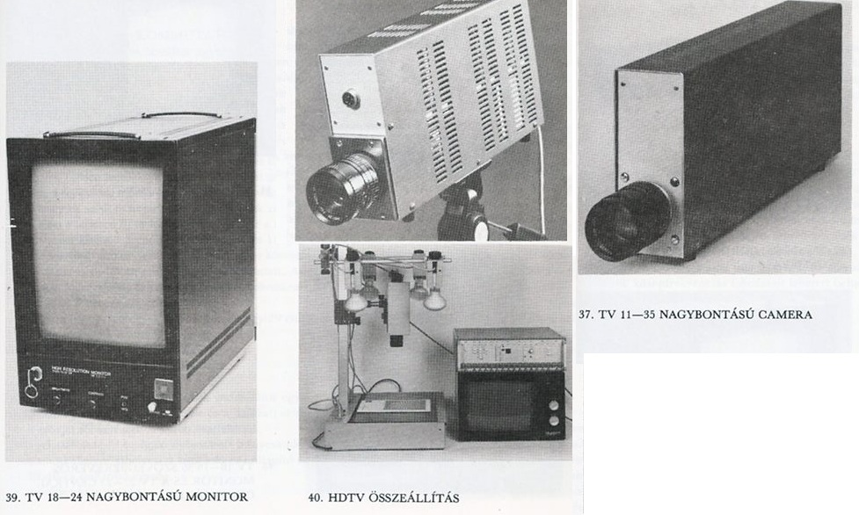
1986-ban a BME-vel közösen már a D2-MAC generátor tervezésébe kezdtek. Ebben az évben már a fejlesztés különvált a gyártástól. Mindig megérezték a fejlődés jó irányát, de a rendszerváltásnak nevezett jelenséggel nem kalkuláltak.
Jelentős export sikerek is születtek a szövetkezetnél, bár legnagyobb partnere neki is a Szovjetunió volt, ami 1990 után gondokat okozott. Külkereskedelmi cégeken keresztül már az 50-es években sok tv műszer készült külföldi piacokra. 1964-ben a termelés majdnem 70%-a exportra irányult. Az első nagy tőkés üzlet 1965-ben kezdődött, 2000 darab ipari kamera nyugatnémet országi szállításával. Több nemzetközi sport esemény beszállítói közt is szerepelt a HT. 1968. évi Grenoblei Téli Olimpia, 1970-ben megrendezett Tátrai Sí Világbajnokság, és természetesen az 1980-as Moszkvai Olimpia, ahová 1100 db monitort rendelt a szovjet partner. Készültek műszerek osztrák és nyugatnémet megrendelésre, de szállítottak Nigériába, és Angolába speciális tv rendszereket megfigyelési célra. Különösen népszerű volt az éjjellátó kamera (lent jobbra). A kábel tv egységek célirányos fejlesztésével rendszeres vevőkké váltak olyan nagy nyugati cégek, mint a FUBA, Hirschmann, Kathrein. A GRUNDIG PAL-SECAM szervizműszereket vásárolt. Sikerült bejutni az USA piacára is. A GBC cég vásárolt nagy érzékenységű kamerákat, majd 1987-től NTSC szervizműszert szállítottak az NCM részére. A 80-as évek végére Kína és India is a műszer vásárlók közé lépett, mert akkor kezdett arrafelé felfutni a tv gyártás.
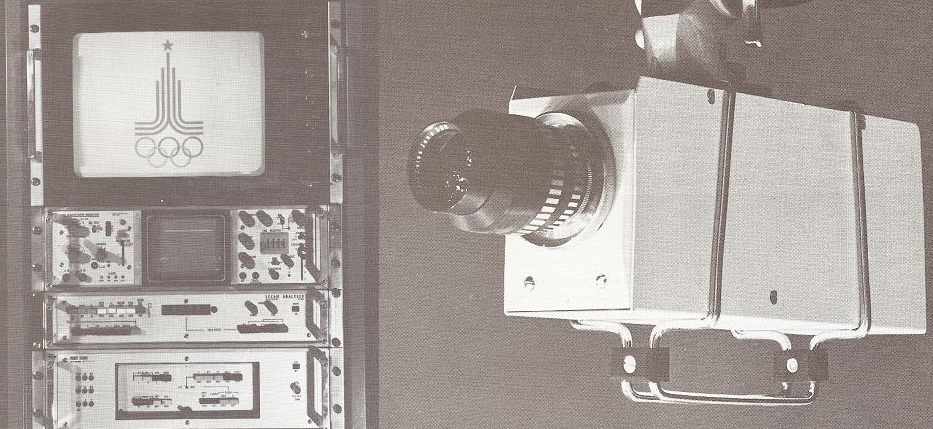
1989 végén a HT központja: Budapest 1116, Temesvár U. 20. Telephelyek: Román utcai késztermékgyártó telephely, központtal szemben a Kondorfa utcai üzemcsarnok, Balatonlelle (itt készültek a nagy szériás termékek), Fonyódi telephely. A cégnél ekkor 1500 ember dolgozott. Ugyanebben az évben részvénytársasággá alakulnak, és több vegyes vállalatot hoznak létre.
Az Elektromodul és a HT, valamint a svájci Strafa Control System osztrák leányvállalatából alakult a Modultechnika KFT, ami a fonyódi telephelyen klíma és fűtési rendszerek elektronikáinak gyártásával kezdte, majd egészen 2010-ig internet és kábel tv szolgáltatást nyújtott korszerű hálózatán, de ekkor a Magyar Telekom felvásárolta.
Szintén az Elektromodul, a HT és egy tajvani cég alapította a Digimodul KFT-t, ami IBM PC-ket rakott össze egy darabig.
Az Alcatel Hungary Híradástechnikai Kft-t 1990. májusában vegyesvállalati formában alapította az Alcatel Austria AG., a Híradástechnika Szövetkezet, a MATÁV leányvállalata a Comex Budapesti Telefon Alközpont Kft., a Budapest Bank Rt. és az osztrák Creditanstalt csoporthoz tartozó Ca-3 Banken Beteiligungsfonds AG., 20 millió forintos alaptőkével. A vállalat neve AHT Híradástechnikai Kft. lett. 2001-ben az üzleti kommunikációs üzletág kivált a vállalatból Alcatel e-Business Rendszerek Kft. néven. 2002. év elején ezt a vállalatot - Európa-szerte 17 hasonló Alcatel-vállalattal együtt - megvette az Egyesült Államok-beli Platinum Equity befektetői csoport, aki 2002. őszétől NextiraOne márkanév alatt működteti azokat.
Az OMFB, MTA, HT és a Budapest Bank alapította 1989-ben a Nyomtatott huzalozású Áramköri Lapokat Gyártó Zrt.-t, professzionális nyomtatott áramköri lapok készítésére. Ez a cég ma is működik "HITELAP International Zrt." néven, bár a honlapjukon arról lehet olvasni 2015 áprilisában, hogy csődeljárás alatt vannak éppen.
1991. őszén megkezdődött a termelés a Holland PHILIPS érdekeltség részére a fonyódi üzemben. A termékek: videófej-meghajtómotor állórész, később pedig CD mechanikák. 1993. március 1-én az akkor már Híradástechnika RT. megalapította a FONYTON Kft.-t. 1999-től a PHILIPS első számú OPU gyártóbázisává váltak. 2000-től a PHILIPS elkezdte a termelésének áthelyezését Távol-Keletre és folyamatosan építette le európai gyártóbázisait, így a FONYTON Kft.-t is. 2002-ben a PHILIPS teljesen kivonult Fonyódról, gyártócsarnokainkban csupán egy kis létszámú csapat (BGF) állított elő termékeket az osztrák AIK cég részére. 2003 nyarán a vállalat kapcsolatba került a világhírű Datasensor céggel, és honlapjuk szerint még ma is léteznek.
A Híradástechnika Trade Kft. a Híradástechnika Szövetkezet vagyonvédelmi és videotechnikai részlegéből 1992-ben szerveződött, önálló fejlesztő, gyártó és értékesítő, valamint rendszerszervező és szolgáltató vállalkozás, mely hazai, kanadai és német tőke bevonásával működik napjainkban is.
WMD electronics Kft. elsődleges tevékenysége a zártláncú videó technikában használatos, saját fejlesztésű, szabadalmaztatott, VMD960 digitális videó mozgásérzékelők fejlesztése, gyártása, az általunk gyártott készülékek szervizelése, a témakörhöz tartozó szaktanácsadás. Jelenleg a volt HT (Temesvár u 20) központban találhatóak, de bővebb infó nincs róluk.
Végezetül egy nemrég előkerült promó filmecske, ami 1982-ben készült.
Források: A HT története című kiadvány (1989), Nemzeti Filmmásolda, Tóth Ferenc, Házi-kalkulátor múzeum, Rádió Múzeum, Régi magyar műszerek, Benyovszky Gábor

